Печатное средство массовой информации органов местного самоуправления муниципального образования Елизаветинское сельское поселение Гатчинского муниципального района Ленинградской области – печатное издание
Елизаветинский Вестник | 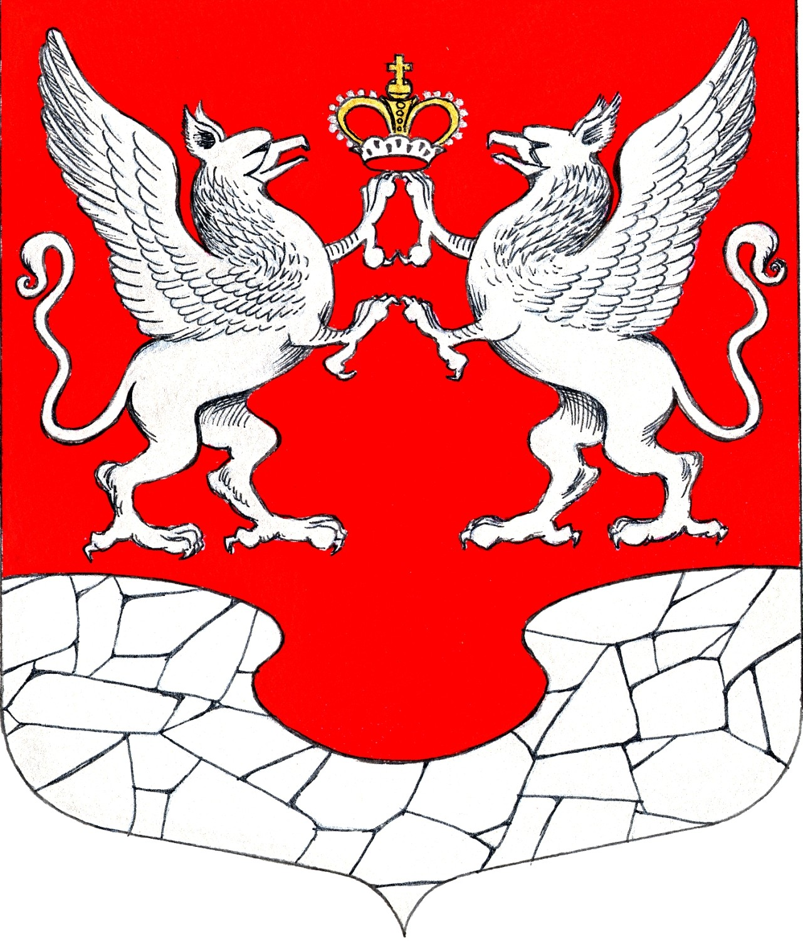  30 сентября  2022 года  № 31

АДМИНИСТРАЦИЯ МУНИЦИПАЛЬНОГО ОБРАЗОВАНИЯ
ЕЛИЗАВЕТИНСКОГО СЕЛЬСКОГО ПОСЕЛЕНИЯ
ГАТЧИНСКОГО МУНИЦИПАЛЬНОГО РАЙОНА
ЛЕНИНГРАДСКОЙ ОБЛАСТИ

ПОСТАНОВЛЕНИЕ

29.09.2022г. № 402

О внесении изменений и дополнений в постановление администрации муниципального образования Елизаветинского сельского поселения Гатчинского муниципального района Ленинградской области от 27.11.2019г. № 435 «О внесении изменений и дополнений в постановление администрации муниципального образования Елизаветинского сельского поселения Гатчинского муниципального района Ленинградской области от 25.10.2018 г. №403 «Об утверждении перечня муниципального имущества, находящегося в собственности муниципального образования Елизаветинского сельского поселения Ленинградской области, а также земельных участков, полномочия по распоряжению которыми относятся к компетенции администрации Елизаветинского сельского поселения Ленинградской области (за исключением земельных участков, предназначенных для ведения личного подсобного хозяйства, огородничества, садоводства, индивидуального жилищного строительства), свободных от прав третьих лиц (за исключением права хозяйственного ведения, оперативного управления и имущественных прав субъектов малого и среднего предпринимательства), предназначенных для предоставления во владение и (или) пользование (в том числе по льготным ставкам арендной платы), на долгосрочной основе субъектам малого и среднего предпринимательства и организациям, образующим инфраструктуру поддержки субъектов малого и среднего предпринимательства»

В соответствии с ч.4 ст.18 Федерального закона от 24.07.2007г. № 209-ФЗ «О развитии малого и среднего предпринимательства в Российской Федерации», Федеральным законом от 22.07.2008г. №159-ФЗ «Об особенностях отчуждения недвижимого имущества, находящегося в государственной собственности субъектов Российской Федерации или в муниципальной собственности и арендуемого субъектами малого и среднего предпринимательства и о внесении изменений в отдельные законодательные акты Российской Федерации», администрация Елизаветинского сельского поселения

ПОСТАНОВЛЯЕТ:

- Внести изменения и дополнения в приложение постановления администрации муниципального образования Елизаветинского сельского поселения Гатчинского муниципального района Ленинградской области от 27.11. 2019 г. № 435 «О внесении изменений и дополнений в постановление администрации муниципального образования Елизаветинского сельского поселения Гатчинского муниципального района Ленинградской области от 25.10.2018г. № 403 «Об утверждении перечня муниципального имущества, находящегося в собственности муниципального образования Елизаветинского сельского поселения Ленинградской области, а также земельных участков, полномочия по распоряжению которыми относятся к компетенции администрации Елизаветинского сельского поселения (за исключением земельных участков, предназначенных для ведения личного подсобного хозяйства, огородничества, садоводства, индивидуального жилищного строительства), свободных от прав третьих лиц (за исключением права хозяйственного ведения, оперативного управления и имущественных прав субъектов малого и среднего предпринимательства), предназначенных для предоставления во владение и (или) пользование (в том числе по льготным ставкам арендной платы), на долгосрочной основе субъектам малого и среднего предпринимательства и организациям, образующим инфраструктуру поддержки субъектов малого и среднего предпринимательства» согласно приложению.
- Направить настоящее постановление в течение 10 рабочих дней в Комитет по развитию малого, среднего бизнеса и потребительского рынка Ленинградской области.
- Настоящее постановление вступает в силу со дня его опубликования, подлежит официальному опубликованию и размещению на сайте.
- Контроль за выполнением настоящего постановления оставляю за собой.

Глава администрации
Елизаветинского сельского поселения В.В. Зубрилин

* Приложения к постановлению администрации №402 от 29.09.2022г. «О внесении изменений и дополнений в постановление администрации муниципального образования Елизаветинского сельского поселения Гатчинского муниципального района Ленинградской области от 27.11.2019г. № 435 «О внесении изменений и дополнений в постановление администрации муниципального образования Елизаветинского сельского поселения Гатчинского муниципального района Ленинградской области от 25.10.2018 г. №403 «Об утверждении перечня муниципального имущества, находящегося в собственности муниципального образования Елизаветинского сельского поселения Ленинградской области, а также земельных участков, полномочия по распоряжению которыми относятся к компетенции администрации Елизаветинского сельского поселения Ленинградской области (за исключением земельных участков, предназначенных для ведения личного подсобного хозяйства, огородничества, садоводства, индивидуального жилищного строительства), свободных от прав третьих лиц (за исключением права хозяйственного ведения, оперативного управления и имущественных прав субъектов малого и среднего предпринимательства), предназначенных для предоставления во владение и (или) пользование (в том числе по льготным ставкам арендной платы), на долгосрочной основе субъектам малого и среднего предпринимательства и организациям, образующим инфраструктуру поддержки субъектов малого и среднего предпринимательства» размещены на официальном сайте муниципального образования Елизаветинское сельское поселение Гатчинского муниципального района Ленинградской области http://елизаветинское.рф/?p=18987

АДМИНИСТРАЦИЯ МУНИЦИПАЛЬНОГО ОБРАЗОВАНИЯ
ЕЛИЗАВЕТИНСКОГО СЕЛЬСКОГО ПОСЕЛЕНИЯ
ГАТЧИНСКОГО МУНИЦИПАЛЬНОГО РАЙОНА
ЛЕНИНГРАДСКОЙ ОБЛАСТИ

ПОСТАНОВЛЕНИЕ

29.09.2022г. № 407
Об утверждении Административного регламента по предоставлению муниципальной услуги «Выдача выписки из похозяйственной книги»

В соответствии с Федеральным Законом от 06.10.2003 г. № 131-ФЗ «Об общих принципах организации местного самоуправления в Российской Федерации», Федеральным законом от 27.07.2010 № 210-ФЗ «Об организации предоставления государственных и муниципальных услуг», Федеральным законом от 7 июля 2003 года № 112-ФЗ «О личном подсобном хозяйстве», Приказом Минсельхоза России от 11.10.2010 № 345 «Об утверждении формы и порядка ведения похозяйственных книг органами местного самоуправления поселений и органами местного самоуправления городских округов», Приказом Росреестра от 25.08.2021 № П/0368 «Об установлении формы выписки из похозяйственной книги о наличии у гражданина права на земельный участок», руководствуясь Уставом муниципального образования Елизаветинское сельское поселение Гатчинского муниципального района Ленинградской области, администрация Елизаветинского сельского поселения

ПОСТАНОВЛЯЕТ:

- Утвердить прилагаемый Административный регламент по предоставлению муниципальной услуги «Выдача выписки из похозяйственной книги».
2. Постановление администрации муниципального образования Елизаветинского сельского поселения Гатчинского муниципального района Ленинградской области от 04.06.2021 № 197 «Об утверждении Административного регламента администрации Елизаветинского сельского поселения Гатчинского муниципального района Ленинградской области по предоставлению муниципальной услуги «Выдача документов (выписки из похозяйственной книги, справок и иных документов)», считать утратившим силу в полном объеме.
3. Настоящее постановление подлежит официальному обнародованию и размещению на официальном сайте муниципального образования Елизаветинского сельского поселения
в информационно-телекоммуникационной сети «Интернет» и вступает в силу со дня официального обнародования.
4. Контроль за исполнением настоящего постановления возложить на главу администрации.

Глава администрации
Елизаветинского сельского поселения В.В. Зубрилин

* Приложения к постановлению администрации №407 от 29.09.2022г. «Об утверждении Административного регламента по предоставлению муниципальной услуги «Выдача выписки из похозяйственной книги» размещены на официальном сайте муниципального образования Елизаветинское сельское поселение Гатчинского муниципального района Ленинградской области http://елизаветинское.рф/?p=18914

АДМИНИСТРАЦИЯ МУНИЦИПАЛЬНОГО ОБРАЗОВАНИЯ
ЕЛИЗАВЕТИНСКОГО СЕЛЬСКОГО ПОСЕЛЕНИЯ
ГАТЧИНСКОГО МУНИЦИПАЛЬНОГО РАЙОНА
ЛЕНИНГРАДСКОЙ ОБЛАСТИ

ПОСТАНОВЛЕНИЕ

30.09.2022г. № 411

О продаже муниципального имущества
на аукционе с открытой формой подачи
предложений по цене
В соответствии с Гражданским кодексом Российской Федерации, Федеральным законом от 21.12.2001 № 178 – ФЗ «О приватизации государственного и муниципального имущества», Федеральным законом от 26.07.2006 № 135-ФЗ «О защите конкуренции», Федеральным законом от 06.10.2003 № 131-ФЗ «Об общих принципах организации местного самоуправления в Российской Федерации», Приказом Федеральной антимонопольной службы от 10.02.2010г № 67 «О порядке проведения конкурсов или аукционов на право заключения договоров аренды, договоров безвозмездного пользования, договоров доверительного управления имуществом, иных договоров, предусматривающих переход прав владения и (или) пользования в отношении государственного или муниципального имущества, и перечне видов имущества, в отношении которого заключение указанных договоров может осуществляться путём проведения торгов в форме конкурса», Решением совета депутатов муниципального образования Елизаветинское сельское поселение Гатчинского муниципального района Ленинградской области от 27.09.2022 № 171 «Об утверждении Прогнозного плана (Программы) приватизации муниципального имущества муниципального образования Елизаветинское сельское поселение Гатчинского муниципального района Ленинградской области на 2022 год», руководствуясь Уставом муниципального образования Елизаветинское сельское поселение, администрация муниципального образования Елизаветинского сельского поселения,
ПОСТАНОВЛЯЕТ:

- Продать на аукционе с открытой формой подачи предложений по цене муниципальное имущество (далее – Объект продажи):
нежилое здание (пищеблок) с кадастровым номером 47:23:0134001:305, площадью 94,7 кв.м., назначение: нежилое, количество этажей -1, в том числе подземных 0, год завершения строительства 1950, адрес: Ленинградская область, Гатчинский муниципальный район, муниципальное образование Елизаветинское сельское поселение, д. Алексеевка, д.1Л, нежилое здание (склад) с кадастровым номером 47:23:0134001:309, площадью 91,3 кв.м., назначение: нежилое, количество этажей -1, в том числе подземных 0, год завершения строительства 1950, адрес: Ленинградская область, Гатчинский муниципальный район, муниципальное образование Елизаветинское сельское поселение, д. Алексеевка, д.2Л, нежилое здание (спальный корпус) с кадастровым номером 47:23:0134001:307, площадью 406,3 кв.м., назначение: нежилое, количество этажей -2, в том числе подземных 0, год завершения строительства 1950, адрес: Ленинградская область, Гатчинский муниципальный район, муниципальное образование Елизаветинское сельское поселение, д. Алексеевка, д.4Л, нежилое здание (администрация) с кадастровым номером 47:23:0134001:306, площадью 57,1 кв.м., назначение: нежилое, количество этажей -1, в том числе подземных 0, год завершения строительства 1950, адрес: Ленинградская область, Гатчинский муниципальный район, муниципальное образование Елизаветинское сельское поселение, д. Алексеевка, д.5Л, с земельным участком с кадастровым номером 47:23:0134001:628, общей площадью 20603 кв.м., категория земель – земли населенных пунктов, вид разрешенного использования: туристическое обслуживание, расположенный по адресу: Ленинградская область, Гатчинский муниципальный район, муниципальное образование Елизаветинское сельское поселение, д. Алексеевка.
- Определить начальную цену объектов продажи муниципального имущества в соответствии с Отчетом №ИП 192-09-22 от 30.09.2022 по определению рыночной стоимости объектов недвижимости:
- Установить шаг Аукциона – 3 % начальной цены объекта продажи.
- Определить сумму задатка в размере 20 % начальной цены Объекта продажи.
- Определить организатором аукциона администрацию муниципального образования Елизаветинского сельского поселения Гатчинского муниципального района Ленинградской области.
- Организатору аукциона обеспечить опубликование извещения о проведении Аукциона по продажи муниципального имущества, указанного в пункте 1 настоящего постановления, и проекта договоров купли-продажи на официальном сайте Российской Федерации для размещения информации о проведении торгов www.torgi.gov.ru, официальном сайте администрации муниципального образования Елизаветинского сельского поселения Гатчинского муниципального района Ленинградской области http://елизаветинское.рф и в печатном издании «Елизаветинский вестник».
- Контроль за исполнением настоящего постановления возложить на заместителя главы администрации Поповича В.В.

Глава администрации
Елизаветинского сельского поселения В.В. Зубрилин

